




Sprüche
Von Richard Dehmel

Was bedeutet »nicht lange fackeln«?
Das bedeutet: Wenn Mauern im Feuer wackeln,
dann nimm nicht erst die Spritze zur Hand,
sondern wirf noch Flammen in den Brand!
*
Siege oder Niederlagen:
immer gilt es, neu zu wagen.
*
Und trotzt er noch so starr, der ewige Firn,
wir setzen doch den Fuß auf seine Stirn.
Uns hat Natur zur Höhe berufen,
uns fügt sich jeder Berg zu Stufen.
*
Wir stehen mit der ganzen Welt,
mit jedem Stäubchen, das uns ins Auge fällt,
auf Du und Du.
Nur zu gewissen Tieren,
die kritisch über die Natur parlieren,
sagen wir »vous«;
da drückt uns alle der Menschenschuh.
*
Scharfrichtert ihr nur immer feste!
Ich hab eine gutgefutterte Weste;
die läßt in mein Herz nur Liebespfeile.
Schon mancher schnitt sich am eignen Beile.
*
Ich gönne jedem fremden Wicht
sein Teilchen Erde nebst Himmelslicht;
aber will er mir meins wegschinden,
soll er die Hölle bei mir finden.
*
Manches Auge schwelgt im Grauen,
manches wühlt sich bis zur Qual
in ein Farbenbacchanal,
aber jedes will einmal
hochgemut ins Blaue schauen.

Eingebildete Kranke
Von August Strindberg

Ich habe drei Blinde gesehen, die ich nicht für blind halte. Zwei vergaßen sich und grüßten mich auf der Straße, als ich einen großen Erfolg hatte.
Auf einen ausgesprochenen Erfolg erlebt man recht eigentümliche Erscheinungen. Für mich ist der Erfolg mehr etwas Negatives; der Druck hat für eine Weile aufgehört; ich selber habe keinen positiven Genuß davon, aber ich übe auf andere eine beinahe pathologische Anziehung aus. Man wird gegrüßt und gesucht, als habe man Sonnenschein zu bieten; die neulich bei einem Fiasko geflohen, sind wie eine umgekehrte Hand.
Während einer solchen kurzen Periode grüßten mich die beiden Blinden.
Jetzt will ich von dem dritten sprechen. Bei einem Theater dritten Ranges in Berlin gab es einen Schauspieler, der als Komiker engagiert war, ohne es zu sein. Er schien mir ein Choleriker zu sein und er war trocken und hart; ich verstand nicht, wie man ihn für einen Komiker halten konnte. Ich hielt ihn nicht einmal für einen Schauspieler, denn er war nie die Rolle; er hielt Vorlesung oder predigte, war unerträglich mit einem Wort. Aber er hatte einen Namen und »zog«. Darum wurde er eines Tages von der ersten Bühne Berlins engagiert, um begraben zu werden. Das verstand er aber nicht, sondern glaubte, sein Talent habe ihn dahin gebracht und der Kamm schwoll ihm. Zuerst bekam er eine Charakterrolle, war aber ebenso unerträglich wie früher. Die Kritik wollte nicht an ihn heran, aber das Publikum drehte ihm den Rücken.
Schnell ging es abwärts. Und er, der eben seine früheren Kameraden von dem Theater dritten Ranges verschmäht hatte, fühlte jetzt, wie alles zusammenstürzte, ohne daß ihm die Möglichkeit zu einem Rückzug blieb.
Eines Tages erschien er als Blinder auf den Straßen, von seinem Sohn geführt. Es sollte schön aussehen, aber das konnte ich nicht finden; es war etwas Posierendes, Theatermäßiges dabei, das meinen Ekel erregte.
Aber er hielt sich eine Zeit lang beim Theater, obwohl ich nicht verstand, wie er auftreten konnte.
Dann ging ich mehrere Jahre fort. Als ich zurückkam, fragte ich nach ihm.
— Ja, er wohnt hier gleich nebenan und ist nun ganz blind.
Ich wohnte im Westen von Berlin, und auf den großen leeren Straßen ging ich des Morgens spazieren.
Eines Tages kam ich früher als gewöhnlich hinaus.
Auf dem Trottoir vor einem großen Haus mit Balkonen ging mein Schauspieler, allein, ohne Stock.
Als er mich von weitem »erblickte«, blieb er stehen, machte einen krummen Rücken, kriegte einen Schrecken und ging zur Haustür hinein.
— Er hat mich gesehen, und von weitem, also ist er nicht blind, sagte ich.
Einige Jahre habe ich dort gewohnt, bin so früh wie möglich ausgegangen, habe ihn aber nicht mehr gesehen. Er war lebendig in sein Grab gegangen!
Wenn ich versuche, seine Geschichte auszurechnen, so beginne ich mit der Schulkrankheit. Man hatte eines Tages ein solches Grauen vor der Schule bekommen, daß man sich krank wünschte, und so wurde man es, aber nicht ganz.
Als die eingebildete Erhöhung zu schwinden anfing, und er nicht wieder klein werden wollte, übertrug er den Schlag auf ein anderes Gebiet. Mitleid, Interesse meinetwegen, aber nicht als durchgefallener Schauspieler!
Fünfzehn Jahre hat er wohl alle erdenkliche Marter erlitten, da er sich selber zum Dunkel verurteilt und Abschied vom Leben genommen hat.
Ich vermute, daß er gottlos ist, sonst hätte er einen anderen Ausweg für die Resignation gewählt. Zuweilen frage ich mich auch, ob er schließlich blind geworden ist dadurch, daß er sich und andern einbildete, daß er es sei. — —
Ein anderer Schauspieler bildete sich und andern ein, schon in den 1850er Jahren, er habe Schwindsucht. Er lebte dann noch 47 Jahre und starb im Alter von 70 Jahren. Ich traf ihn bei einem nächtlichen Fest, als er 60 Jahre alt war. Er sprach nur von seiner Schwindsucht, von der ich damals seit 30 Jahren hatte sprechen hören. — —
Ein Arzt hat mir gesagt, Krankenhäuser und Sanatorien seien meistens voller Patienten, die gesund sind, es aber angenehm finden, gefüttert und gepflegt zu worden und »daliegen und Romane lesen« zu können. Auch deshalb habe ich nie die Schwindsuchtmarke gekauft, bin auch nicht in den Verein zur Bekämpfung der Tuberkulose eingetreten.
Eigentümlich ist, daß ich mit 60 Jahren niemals einen Schwindsüchtigen gesehen habe, weder unter Freunden noch Bekannten.
Ich habe schließlich aufgehört, an Schwindsucht zu glauben.
Aber in den sechziger Jahren hatte noch jeder Mensch Schwindsucht, obgleich sie dann siebzig Jahre alt wurden; was unnatürlich ist!
Die Schwindsucht wurde in den 1820er Jahren von den Romantikern erfunden und scheint eher zur Literatur zu gehören als zur Medizin.
Aber es gab eine ganze Menge »nervöse Krankheiten« die nicht eingebildet in gewöhnlichem Sinn genannt werden können.
Es gibt »grossesse nerveuse« oder Schwangerschaft mit allen Symptomen, die den Spezialarzt täuscht und sich schließlich als nichts herausstellt.
Im Krankenhaus liegen Menschen mit allen Symptomen des Rückenmarkleidens und sterben im Glauben an Tabes; aber bei der Obduktion zeigt sich keine einzige Läsion des Rückenmarkes noch sonst eine krankhafte Veränderung im Körper.
Alle hysterischen Leiden sind in den »Nerven«, haben keine Wirklichkeit, sind Wahrnehmungen, folglich psychisch. Die hysterische Kugel, Clavus hystericus, Arthropathia hysterica sind alle bekannte Erscheinungen ohne krankhafte Veränderungen, müßten also zu den Geisteskrankheiten gerechnet werden. Sie sind wohl Krankheiten auf einer andern Ebene, haben aber dieselbe Wirkung.
Heute ist die geheimnisvolle Blinddarmentzündung als Epidemie aufgetreten. Man hat Kranke aufgeschnitten, die nicht die Krankheit gehabt haben; und man hat sogar einen Patienten geöffnet, der überhaupt keinen Blinddarm besaß.
Wenn man von Einbildung in diesem Fall spricht, was meint man damit?
Niemand geht wohl kaltblütig zu Wege und bildet sich ein, daß er diese Krankheit hat, sondern er wird wohl von der Vorstellung ergriffen wie von einem gebieterischen Zwang.
Dann spricht man von Zwangsvorstellung, das ist aber bloß der Name einer Tatsache. Und ich stehe auf und frage: Wer ist der Zwinger? Wo ist er? Was will er?
Und damit ist die Frage vom Niveau der Medizin und Psychiatrie auf eine höhere Ebene gehoben, wo man den Doktor medicinae hinter sich, unter sich läßt und, wenn man klug ist, den einzigen Arzt sucht, der »nervöse Krankheiten« und »Zwangsvorstellungen« heilen kann.
Ich habe ihn gesucht, als alle andern Ärzte mich nicht zu heilen vermochten, und Er hat mir geholfen, Er allein!
Judas Ischarioth
Von Peter Hille

Judas war kein Jünger. Nichts von innen heraus bei ihm, kein Verlangen nach einem besseren, sittlich gefesteten Wesen, zu dem es erst die reinen Unbefangenen und später die Lastermüden trieb. Judas war trotz der nahen Gemeinschaft ein Bedienter, ein Lakai des »Herrn«, denn »er hatte den Beutel«.
Er war sein Hausmeister geworden in der Voraussetzung, daß der faszinierende Lehrer etwa wie ein reisender, berühmter Virtuose gewaltigen, widerstandslos zahlenden Zulauf hat. Und dieses Virtuosen Impresario wollte er sein.
Die andere gewaltigere Seite des Wundertäters hatte er nie im Auge gehabt. Nur die für seinen Zweck.
Und als sich Ischarioths Voraussetzung nicht verwirklichte, mußte er auf andere Weise an seinem Herrn verdienen. Der Zorn auf die in den Augen dieses »vernünftigen« Menschen geradezu ruchlose Verschwendung so vieler Gelegenheiten verwirrte und erregte ihn.
Nach der von seinem göttlichen Meister ausdrücklich gebilligten entsetzlichen Verschwendung der Maria Magdalena ward ihm die Empörung des gesunden Menschenverstandes zu viel, und er ging hin in seiner kalten beleidigten Leidenschaft des Geldes und beging das Ungeheuerliche. Er war gestört in seinem Idealismus, dem einzigen, dessen diese metallische Seele fähig war.
Ischarioth war ein zäher, fester Philister, ein unerschütterlicher.
Er hatte keine Phantasie, keinen Wertblick, und kein Voraussehen. Erst die grellsten Tatsachen konnten ihn überzeugen. Dann, als es zu spät war, enthüllte sich die gute sittliche Seite.
Nun wäre er ein guter Jünger geworden. Seine Judasnatur war weggenommen und mit ihrer Endhandlung erledigt. Ein anderer wäre auch dann noch unter gutem Einfluß gut geworden, biegsam und nicht gespannt, aber kein Mensch hat zwei Naturen, mindestens nicht ganz entwickelt, nacheinander.
Zu spät, sein Amt war abgeschlossen und hatte abgeschlossen. Am Kleinlichsten war das Höchste vernichtet, irdisch vernichtet ... Weltsymbol.
* * *

Widmung
(Sommerabend in Gmunden)
Von Peter Altenberg

Wir, die nicht genug haben an den Taten des Alltages, wir Ungenügsamen der Seele, wir wollen unseren rastlosen, enttäuschten und irrenden Blick richten auf die Wellen-Symphonien des Sees, auf den Frieden überhängender Weidenbäume und die aus düsterem Grunde steil stehenden Wasserpflanzen!
Auf die Menschen wollen wir unsern impassiblen Blick richten mit ihren winzigen Tragödien und ihren riesigen Lächerlichkeiten; mit düsterer Verachtung wollen wir nichts zu tun haben und mildes Lächeln soll der Panzer sein gegen ihre Armseligkeiten!
Dem Gehen edler anmutiger Menschen wollen wir nachblicken, dem Spiele adeliger Gebärden und der Noblesse ihrer Ruhe! Ein Arm auf einer Sessellehne, eine Hand an einem Schirmgriff, das Halten des Kleides bei Regenwetter, süßes Bacchantentum bei einem Quadrille-Finale, wortloses Erbleichen und wortloses Erröten, stummer Haß und stummes Lieben, und alles Auf und Ab der eingeschüchterten und zagen Menschenseele — — das, das Alles wollen wir Stunde um Stunde in uns hineintrinken und daran wachsen!
Rastlos aber, vom Satan Gejagten gleich, stürmen die Andern enttäuschungsschwangeren Zwecken entgegen und ihre Seele bleibt ungenützt, verdirbt, schrumpft ein, stirbt ab!
Jeder Tag bringt einen Abend und in der Bucht beim Toscana-Garten steht Schilf, und Weiden und Haselstauden hängen über, ein Vogel flüchtet und alte Steinstufen führen zu weiten Wiesen. Nebel zieht herüber, Du lässest die Ruder sinken und Niemand, Niemand stört Dich!

* * *

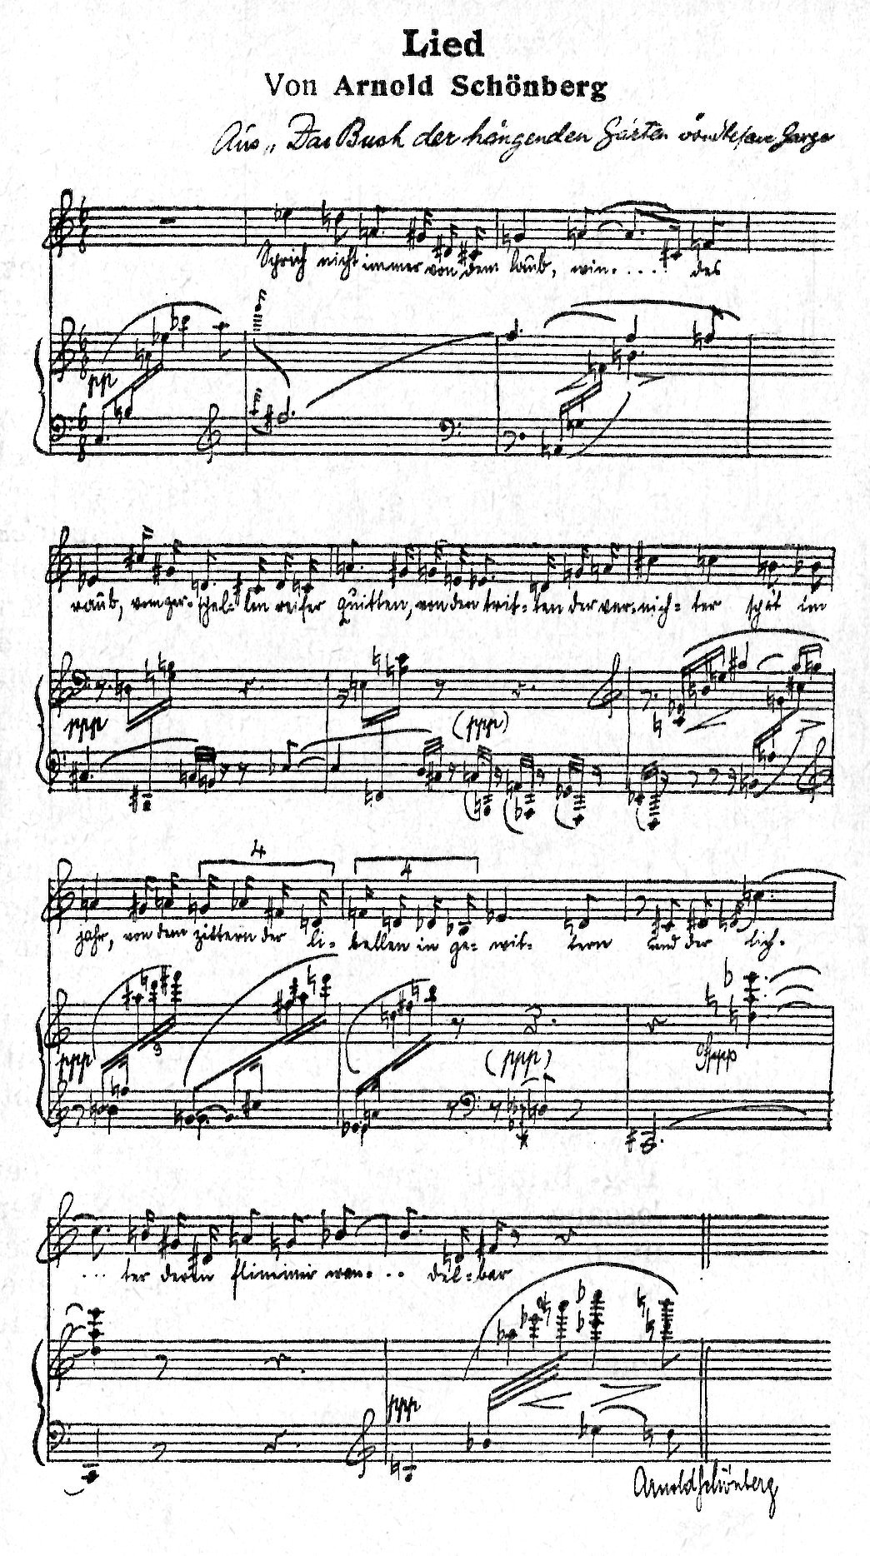

Eine Zeichnung von Pascin
Von Otto Stoessl

Ein befreundeter junger Maler zeigte mir eine unlängst aus Paris mitgebrachte Federzeichnung von Pascin, dessen krause Blätter bereits aus dem 'Simplicissimus' bekannt sind. Sie geben wüste Gesellschaften französischer Kneipen, Dirnen und Zuhälterfiguren mit einer naturalistischen Romantik wieder, welche den Gegenstand sowohl durch die inständige und dabei leichte Behandlung, als auch durch einen ruhigen Humor in einer geistigeren Atmosphäre aufhellen.
Das außerordentliche Blatt, von welchem ich hier einiges sagen will, schildert nicht die typischen Örtlichkeiten und Figuren, wie die andern im 'Simplicissimus' veröffentlichten, sondern bewegt sich in einem willkürlichen Vorstellungs- und Stimmungsraum. Seine Phantasie erhöht hier die groteske Wiedergabe des unmittelbar Gegebenen durch die Laune der Anordnung, indem die Gestalten wunderlich naiv und überraschend gruppiert, in einen barocken Zusammenhang gebracht sind, der einer kühnen und dem Gehör bald einleuchtenden Harmonie gleicht. Das Wirkliche erschimmert unversehens in einem fremden Zauber. Diese Fähigkeit, derber Realität die Märchenhaftigkeit spielerischer Lebensfülle mitzuteilen, macht immer den höchsten künstlerischen Reiz und Sinn einer Darstellung aus.
Begreiflich, daß Weiber den Gegenstand der Komposition bilden, denn die Anschauung des Mannes, gar des Malers wird von der durchwaltenden Geschlechtlichkeit auf die natürlichste Weise bestimmt, alles Weibliche als das Grundfremde und Grundbegehrte selbst in seiner einfältigsten Existenz märchenhaft zu erhöhen.
Drei Gruppen sind hier vereinigt. Ihr Zusammenspiel ergibt den Inhalt und die Stimmung der ganz launenhaften und sinnvollen Schöpfung, der es weiter keinen Eintrag tut, daß die Teile vielleicht ursprünglich einzeln, jeder an eine freie Stelle des weißen Papiers gesetzt worden sind und erst durch ihr zufälliges Beieinandersein und Ausfüllen des Raumes den schließlichen Eindruck eines geordneten Ganzen, eines Bildes machen. Auch die Harmonie manches Gedichtes wird gelegentlich einem solchen Ineinandergehen von Motiven verdankt, welches dann unlöslich bleibt.
Zwei große weibliche Gestalten stehen links im Vordergrunde und bedecken fast die ganze Höhe des Blattes. Eine nackte, magere Schwarzhaarige, deren Arm in nervöse, lange, zierliche Finger ausläuft und in sachter Krümme am Schenkel liegt, ist von der Seite gesehen, während ihr Kopf nach links gedreht, uns die Gebärde völlig entzieht, so daß man nur aus dem feinknöcheligen, selbst in der Ruhe gespannten und gleichsam schwingenden Körper auf jene unregelmäßigen Züge schließt, die unter dem Schwall des dunkeln Haares den Reiz ihrer willkürlichen Bildung üben. Die Blonde neben ihr quillt in üppigster Weiblichkeit so breit über, daß ihre Beine nur gekrätscht die Last des strotzenden Körpers tragen können. Ein getigertes Tuch hüllt die angenehme, dem Beschauer zugekehrte Rückenseite von den Schultern abwärts, jedoch sinnig genug, nur bis zum Gesäß ein. Ihr Gesicht ist in leiser Gegenwendung zur Mageren gekehrt, man würdigt eben die belanglose Anmut, der Stirne und Nase und des angedeuteten Blickes. Mit zarter Feder in den einfachsten Umrissen hingeschrieben, nur da und dort durch andeutende Kurven der Schenkelwölbung, der Kniebuchten und Knöchel, der Wirbellinie, leise betont, vergegenwärtigen diese schwarzen Konturen Farbe, Temperament, Inkarnat und sondern zwei Wesen mit äußerster Bestimmtheit. Die Schwarze und die Blonde, scharf und zierlich die eine, behaglich, gutmütig, eine rechte Milchmutter die zweite, scheinen angelegentlich das bewegte Spiel der übrigen zu betrachten.
Unmittelbar vor ihnen, im äußersten Vordergrunde rechts turnt ein nacktes Frauenzimmer, auf die Arme gestützt, das linke Bein nach hinten gestreckt, das andere im Knie waagrecht eingezogen. Vom Haupt, das durch den Arm verborgen wird, sieht man nur das Haar in einer schmalen Welle zu Boden strömen. Die Heftigkeit der dem angespannten Leibe abgerungenen Akrobatenübung, die gestrafften Brüste, das eigentümliche Gegeneinander der Körperteile, deren jeder dem andern widerspricht, wirken so verblüffend, daß man das furchtbare Erstaunen eines kleinen Köters würdigt, der diese unnatürliche Kraftentfaltung, ganz und gar widrige weibliche Lage, das verdrießliche Vergnügen eines solchen emanzipierten Berufes entrüstet ankläfft.
Im Hintergrunde, rechts oben, gleichsam vor der Rückwand eines Raumes tobt eine nackte Weiberjanitscharenbande. Eine fette, muskulöse, hintenübergebeugte Vettel mit gespreizten Beinen schlägt Tamburin, eine knabenhaft magere im Tanz Trommel, während eine heitere urgemein auf den weit auseinander klaffenden Beinen hockt und fiedelt. Ihr ausgespieltes Geschlecht scheint zur geilen Geige aufreizend mitzumusizieren.
Man wird vielleicht aus dieser Beschreibung der merkwürdigsten Gesellung das Zusammenklingen des Ganzen vermuten, welches eine höllischparadiesische Weibereintracht mit läßlichem Humor darstellt. Indem hier ruhig Zuschauende, da eine zur äußersten Leibesanwendung Gezwungene, dort Tanzende, Kauernde, Taumelnde beisammen verweilen, scheinen in einer sinnvollsten Verkürzung alle weiblichen Möglichkeiten und zugleich ihr Reflex in dem männlichen Geist des Künstlers wiedergegeben.
Unwillkürlich fällt einem zu dieser äußerst weltlichen Komposition ein gewagtes, frommes Gegenbild und Beispiel ein, indem man sich gewisser altitalienischer Gemälde erinnert, welche, »Konversazionen« genannt, verschiedene Heilige in ruhevoller, würdiger Betrachtung, jeden mit seinem bezeichnenden Symbol ausgestattet, in einer Säulenhalle oder idealen Landschaft in ähnlicher Zusammenfassung männlicher Geistigkeit märchenhaft vereinigen, wie dies hier mit Frauenzimmern geschieht, die ihre Erdennähe und natürliche schicksalhafte Ungebundenheit aufs selbstverständlichste entfalten. Auch die wunderbare, innerste Beziehungslosigkeit dieser Figuren, die, wie die Menschen im Leben bei der dichtesten Geselligkeit einander nie durchdringen und, mögen sie noch so eng beisammen tanzen, turnen, hocken, schreien, singen, schauen, ja Leib an Leib stehen, doch genau eine Welt voneinander entfernt bleiben, entrückt das Zufallsspiel dieses Blattes, seine Wirklichkeitsnähe zugleich in das Überall und Nirgends, in die einfältige Einsamkeit.

* * *
Aufruf an die Wiener
geschrieben am Todestage Luegers
Von Adolf Loos

Mit ihm wird der Schutzherr der Karlskirche zu Grabe getragen.
In ihm lebte die Idee Karls VI., der mit der Kirche einer großen, breiten Avenue, die sich vom Schottentor über den Josefsplatz nach der Wieden erstrecken sollte, einen Abschluß geben wollte.
Der Bau der Ringstraße hat diese Idee vereitelt.
Anlage und Stellung der Kirche, ihre — nicht durch den Grundriß gerechtfertigte — frontale Ausdehnung, die mit dem ernüchternden Innenraum im stärksten Gegensatze steht, zeigt uns deutlich, daß ein Straßenabschluß geschaffen werden sollte, zu dem das Gotteshaus nur als Vorwand diente.
Die alte Grundidee war nicht mehr durchzuführen. Wir haben zu allerletzt ein Recht, den Erbauern der Ringstraße einen Vorwurf zu machen. Wir selbst haben ja zum Beispiel das alte Projekt Maria Theresias, die durch die Anlage von Gebäudekeulen den Enkeln Gelegenheit geben wollte, die Praterstraße in das Herz der Inneren Stadt zu führen, — mit der Riehl-Avenue — fallen gelassen.
Lueger, und mit ihm die Einsichtigen wollten der Karlskirche geben, was ihr gebührt, was sie braucht.
Die Karlskirche braucht zu ihrer Fassung große, horizontale Flächen und Linien. Die kann nur ein öffentliches Gebäude schaffen. Die Wiener aber meinen, daß das öffentliche Gebäude vor die Stadt gehört.
Man hat wohl nur aus Versehen die Hofmuseen nicht auf die Schmelz gebaut. Sonst würden sich heute an ihrer Stelle Zinshäuser erheben.
Der Schutzpatron des Baugedankens der Karlskirche, der Mann, der die Macht hatte, den Vandalismus, der der Kirche und dem Stadtbild droht, abzuwehren, ist gestorben.
Es besteht kein Hindernis mehr, daß der Wiener Geschmack seinen Willen durchsetzt und das Museum auf die Schmelz kommt.
Aber auf dem bereitgehaltenen Platze werden sich drei Zinshäuser erheben.
Und nun erlasse ich einen Aufruf an die Wiener: Spendet Geld für eine Tafel!
Ich rufe alle Wiener auf, damit eine Ehrentafel auf das mittlere Zinshaus komme, auf welche die Namen aller zum ewigen Gedächtnis eingemeißelt werden, deren hingebungsvollem Wirken in Wort und Schrift der Bau dieser drei Zinshäuser zu verdanken ist.
Die Geldspenden brauchen nur klein zu sein, denn es gibt so viele Wiener und eine Tafel kostet nur so wenig.
Zu jeder Spende möge der Name des Mannes genannt werden, der sich um den Bau dieser drei Zinshäuser verdient gemacht hat.
Aus diesen Namen soll dann eine Auswahl getroffen werden.
Wer von ihnen ehrlich für den Gedanken der Zinshäuser eingetreten ist, wird mit Stolz seinen Namen auf der Gedenktafel lesen.

* * *
Ein Brief
Von Ferdinand Kürnberger

Lieber Verehrter
Ist das Mödlinger Rathaus abgebrannt, oder wird es umgebaut, oder was geschieht sonst mit der Kurie Ihrer Regierung, daß die erhebendsten Justizakte nicht mehr am Sitz der Themis, am Thron der Gerechtigkeit, sondern in einem gegenüberliegenden, ad hoc sich darbietenden Nachbarhause zwar würdig und gediegen, aber ohne den feierlichen Kultus offizieller Urteilsvollstreckung in puritanischer Schmucklosigkeit abgehalten werden? Der Mödlinger Blutbann ist ja ein bescheidener Klassiker, daß er seine besten Werke so anonym veröffentlicht, ja kaum veröffentlicht, denn sein Verleger, Mr. Lynch, scheint nur einen einzigen Bürstenabzug von dem genialsten aller Strafgesetz-Entwürfe gemacht zu haben. Oder sagt man diesmal nicht Bürstenabzug, sondern Hosenabzug? Wie war's doch? Ach, meine Fantasie ist ganz bei der Sache. Nie haben die schönsten weiblichen Hemisphären geistig und sittlich mich so intensiv beschäftigt, als mein inneres Auge Tag und Nacht sich an jenen unschöneren Hemisphären weidet, auf welche sich die hehre Göttin mit Schwert und Wage diesmal in so wuchtiger Seßhaftigkeit niedergelassen hat. »Welcher Unsterblichen soll der höchste Preis sein?« Goethe würde heute nicht mehr so fragen, er würde sagen: der Mödlinger Themis!
Was aber besagte Hemisphären betrifft, so hoffe ich, die Großkommune Mödling schickt sie frisch von der Mache her auf die Pariser Weltausstellung, denn die Leistung ist monumental! Ich wüßte nichts, was Europa im Allgemeinen und Mödling im Besondern zum modernsten Fortschritt des Appretur-Verfahrens Gelungeneres ausstellen könnte, als zwei so echtgefärbte, noch bis ins Grab hinein echtfärbig durchgebläute Hemisphären!
Eine Preis—Medaille für Mödling!
In solchen Augenblicken fühle ich meine Sprache ohnmächtig und meine Feder stumpf. Könnte ich Sie lieber persönlich sehen! Kommen Sie doch einmal in meine Arme! Was hindert Sie? Der Reichsrat? Er ist soeben im wohltätigsten Stadium seiner Tätigkeit angelangt, — er hat Ferien. Die Mödlinger Regierungssorgen? Auch Lykurg hat regiert, aber er ging hierauf 10 Jahre außer Landes, um die Güte seiner Institutionen an seiner eigenen Abwesenheit zu erproben. Sie haben Ihren Staat auf so ehernen Grundsäulen der Weisheit und des Rechtes aufgebaut, daß diese Lykurgus-Probe einer ehrenvollen Selbstverbannung schon längst auch Ihr Recht, ja Ihre Pflicht geworden ist.
Also fort von den städtebewohnenden Menschen und ausgerastet unter den Thieren! Auf nach Steiermark!
Ihr altgetreuer
Ferdinand Kürnberger
Gratz, Beethovenstraße 19.
    - Juni 78.

Pro domo et mundo
Von Karl Kraus

Die meisten Schreiber sind so unbescheiden, daß sie immer von der Sache sprechen, wenn sie von sich sprechen sollten.
*
Ich habe es so oft erlebt, daß einer, der meine Meinung teilte, die größere Hälfte für sich behielt, daß ich jetzt gewitzt bin und den Leuten nur noch Gedanken anbiete.
*
Die Sprache Mutter des Gedankens? Dieser kein Verdienst des Denkenden? O doch, er muß jene schwängern.
*
Ein Werk der Sprache in eine andere Sprache übersetzt, heißt, daß einer ohne seine Haut über die Grenze kommt und drüben die Tracht des Landes anzieht.
*
Man kann einen Leitartikel, aber kein Gedicht übersetzen. Denn man kann zwar nackt über die Grenze kommen, aber nicht ohne Haut, weil die im Gegensatz zum Kleid nicht nachwächst.
*
Ein Edelmann deutscher Prosa erläßt ein Manifest demokratischen Denkens. In einem Almanach, den ein sozialpolitisches Komitee in Lausanne herausgibt, ist es erschienen, und Voltaire behält darin wieder einmal Recht gegen Goethe. Dieser ohne Menschlichkeit, sieht »aus der gespensterhaften Höhe, wo die deutschen Genien einander vielleicht verstehen, unbewegt auf sein unbewegtes Land hinab«. Voltaires Stimme, noch in Zola lebendig, befeuert das Tempo der Freiheit und Wahrheit. Fanatiker singen auf dem Hügel von Valmy die Marseillaise, Goethe »wendet sich ab und verachtet«. Mit seinem Namen »decken faule Vergnüglinge ihr leeres Dasein« es gibt keine Kultur ohne Menschlichkeit ... Der Bekenner ist Heinrich Mann. Also hat Goethe selbst dem Börne die Hand geführt, als er sie gegen Goethe erhob. — Ich aber glaube, daß im Kunstwerk aufgespart ist, was die Unmittelbarkeit geistiger Energien vergeudet. Nicht die erste, sondern die letzte Wirkung der Kunst ist Menschlichkeit. Goethes Menschlichkeit ist eine Fernwirkung. Sterne gibt es, die nicht gesehen werden, solange sie sind. Ihr Licht hat einen weiten Weg, und längst erloschen leuchten sie der Erde. Sie sind den Nachtbummlern vertraut: was kann Goethe für die Ästheten? Es ist ihr Vorurteil, daß sie ohne sein Licht nicht nach Hause finden. Denn sie sind nirgend zu Hause und für sie ist die Kunst so wenig da, wie der Kampf für die Maulhelden. Auch der Ästhet ist zu feig zum Leben; aber der Künstler geht aus der Flucht vor dem Leben siegreich hervor. Der Ästhet ist ein Maulheld der Niederlagen; der Künstler steht ohne Anteil am Kampf. Er ist kein Mitgeher. Aber seine Sache ist es nicht, mit der Gegenwart zu gehen, da es doch Sache der Zukunft ist, mit ihm zu gehen. Und soll Heinrich Manns Prosa eine Marseillaise entfesseln, damit man Heinrich Manns Prosa nicht mehr hört?
*
Es ist aber immer noch besser, daß die Künstler für die gute Sache, als daß die Journalisten für die schöne Linie eintreten.
*
Wenn den Ästheten die Gebärde freut, mit der einer aus der Staatskasse fünf Millionen stiehlt, und er es öffentlich ausspricht, daß die Belustigung, die der Skandal den »paar Genießern« bringt, mehr wert sei als die Schadenssumme, so muß ihm gesagt werden: Wenn die Gebärde dieser Belustigung ein Kunstwerk ist, so sind wir nobel und es kommt uns auf eine Million mehr oder weniger, die der Staat verliert, nicht an. Wenn aber ein Leitartikel daraus wird, so erwacht unser soziales Gefühl und wir bewilligen nicht fünf Groschen für das Gaudium. Wird nämlich aus dem Staatsbankerott ein Kunstwerk, so macht die Welt ein Geschäft dabei. Im andern Fall spüren wirs im Haushalt und verdammen die populäre Ästhetik, welche die Diebe entschuldigt, ohne die Bestohlenen zu entschädigen.
*
Die Idee, die unmittelbar übernommen und zur populären Meinung reduziert wird, ist eine Gefahr. Erst wenn die Revolutionäre hinter Schloß und Riegel sitzen, hat die Reaktion Gelegenheit, an der Entstofflichung der Idee zu arbeiten.
*
Journalisten schreiben, weil sie nichts zu sagen haben, und haben etwas zu sagen, weil sie schreiben.
*
Es gibt ebenso Journalisten der Stimmung wie es Journalisten der Meinung gibt. Jene sind die Lyriker, die heute dem Publikum ins Ohr gehen. Sie möchten sich unserer Verachtung dadurch entziehen, daß sie schützend den Reim vorhalten. Aber da fassen wir sie erst. Denn sie wehren sich gegen den Verdacht, Diebe zu sein, durch den Beweis, daß sie Betrüger sind.
*
Ein Original, dessen Nachahmer besser sind, ist keines.
*
Ein Reichtum, der aus hundert Hintergründen fließt, erlaubt es der Presse, sich an hohen Feiertagen den Luxus der Literatur zu leisten. Wie fühlt sich diese, wenn sie als goldene Kette auf dem Annoncenbauch eines Protzen glänzen darf?
*
Die Politik betrügt uns mit deutsch-österreichischen Sympathiewerten. Aber außer Trinksprüchen und Libretti gibt es nichts, was ein geistiges Einverständnis zwischen den Völkern bewiese. Diplomaten und Theateragenten sind um die Annäherung bemüht. Die draußen wissen denn auch von einem geheimnisvollen Reich, wo Itzig und Janosch den Ton angeben, und lieben uns für den Zuschuß von Husarenblut und Zigeunerliebe, den der Berliner Arbeitstag empfängt. Ein zwischen der Ringstraße und den Linden fluktuierendes Theaterjudentum bezeugt und vertritt unser Geistesleben vor Deutschland. Was sagt die Politik dazu, daß kein österreichisches Buch hinauskommt, wenn es nicht in Musik gesetzt ist? Die Wiener Provenienz ist so odios, daß man sie nur den Erzeugnissen des Schwachsinns und der Lumperei verzeiht. An diesen erkennt man wenigstens den Ursprung und gibt die Echtheit zu. Aber welch übermenschliche Anstrengung kostet es, einem Kolporteur österreichische Literatur als Geschenk aufzudrängen! Was sagt die Politik dazu, daß die 'Fackel', die längst danach ringt, in Österreich nicht mehr notorisch zu sein, nach elf Jahren erst das zu werden beginnt, was sie ist: eine deutsche Tatsache?
*
Die Zwischenaktsmusik verlangt nicht, daß man schweige, sie verlangt nicht, daß man höre, aber sie erlaubt, nicht zu hören, was gesprochen wird. Dummköpfe wollen sie abschaffen. Und sie ahnen nicht, wie sehr gerade sie ihrer bedürfen. Denn die einzige Kunst, vor der die Masse ein Urteil hat, ist die Kunst des Theaters. Aber eben nur die Masse. Wehe, wenn die Urteilssplitter im Zwischenakt gesammelt würden: sie ergäben kein Ganzes. Ohne die Zwischenaktsmusik könnten sich die einzelnen Dummköpfe vernehmlich machen, deren Meinung sich während des Spiels zum maßgebenden Eindruck und nach dem Spiel zum Applaus zusammenschließt. Die Zersplitterung zu verhindern, ist die Zwischenaktsmusik da, die im rechten Moment mit Tusch in die Dummheit einfällt. Auf die Qualität dieser Musik kommt es nicht an, nur auf das Geräusch. Die Zwischenaktsmusik dient dazu, das Lampenfieber des Publikums zu vertreiben. Ihre Gegner wollen sich selbst preisgeben.
*
Wie ungemäß die Literatur dem Theater ist, zeigt die Inkongruenz von szenischem Apparat und der geistigen Geringfügigkeit seiner Anweisung: — »im Hintergrund stürzt der Kampanile ein.« An den stärksten Leistungen der Bühne hat der Autor das kleinste Verdienst: ein Federzug von dieser Hand, und neu erschaffen wird die Erde! (Wäre der Satz keine Dialogstelle, sondern eine szenische Bemerkung im Don Carlos, so würde man seine Richtigkeit erst erkennen.) Nun sind solche Taten dem Theater selbst nicht organisch. Aber hat der Autor vielleicht an der schauspielerischen Leistung höheren Anteil? Hundert Seiten Psychologie und Witz können verpuffen, bis endlich unter Applaus geschieht, was jener mit den Worten vorgeschrieben hat: »geht rechts ab und bricht an der Tür schluchzend zusammen«.
*
Wenn in einem Satz ein Druckfehler stehen geblieben ist und er gibt doch einen Sinn, so war der Satz kein Gedanke.
*
Das Wort hat einen Feind, und das ist der Druck. Daß ein Gedanke dem Leser der Gegenwart nicht verständlich ist, ist dem Gedanken organisch. Wenn er aber auch dem ferneren Leser nicht verständlich ist, so trägt eine falsche Lesart die Schuld. Ich glaube unbedingt, daß die Schwierigkeiten der großen Schriftsteller Druckfehler sind, die wir nicht mehr zu finden vermögen. Weil man bisher im Bann der journalistischen Kunstauffassung gemeint hat, die Sprache diene dazu, irgend etwas »auszudrücken«, so mußte man auch glauben, daß Druckfehler nebensächliche Störungen seien, welche die Information des Lesers nicht verhindern können. Den Stoff könnten sie nicht durchlöchern, die Tendenz nicht durchbrechen, der Leser erfahre, was der Autor gemeint hat, und dieser sei ein Pedant oder ein auf die äußere Form bedachter Ästhet, wenn er mehr verlange. Sie wissen nichts von dem, was der Autor erlebt, ehe er zum Schreiben kommt; sie verstehen nichts von dem, was er im Schreiben erlebt: wie sollten sie etwas von dem ahnen, was sich zwischen Geschriebenem und Gelesenem ereignet? Dies Gebiet romantischer Gefahren, wo alle Beute des Gedankens wieder vom Zufall oder dem lauernden Intellekt der Mittelsperson abgenommen wird, ist unerforscht. Der Journalismus, dem dort aus einer freiwilligen Plattheit wenigstens eine unfreiwillige Drolligkeit entstehen mag, für die er dankbar sein sollte, spricht mit scherzendem Vorwurf von einem Druckfehlerteufel. Aber solche Seelen fängt er nicht. Sie leisten ihm ihren Tribut, es kommt ihnen nicht drauf an, denn ihr Reichtum ist unverlierbar. Arm ist der Gedanke. Er hat oft nur ein Wort, nur einen Buchstaben, nur einen Beistrich. Eine Tendenz lebt, auch wenn der Teufel ihr ganzes Gehäuse davontrüge. Wenn er aber an eine Perspektive nur anstreift, dann hat er sie auch geholt.
*
Das Zeichen der Künstlerschaft: Für sich aus dem Selbstverständlichen ein Problem machen und die Probleme der andern entscheiden; für andere wissen und sich selbst in die Hölle zweifeln; einen Diener fragen und einem Herrn antworten.
*
Vom Künstler und dem Gedanken gelte das Nestroy'sche Wort: Ich hab' einen Gefangenen gemacht und er läßt mich nicht mehr los.
*
Es gibt eine Originalität aus Mangel, die nicht imstande ist, sich zur Banalität emporzuschwingen.
*
Wer nicht Temperament hat, muß Ornament haben. Ich kenne einen Schriftsteller, der es sich nicht zutraut, das Wort »Skandal« hinzuschreiben, und der deshalb »Skandalum« sagen muß. Denn es gehört mehr Kraft dazu, als er hat, um im gegebenen Augenblick das Wort »Skandal« zu sagen.
*
Der längste Atem gehört zum Aphorismus.
*
Er meint nicht mich. Aber seine Unfähigkeit, sich so auszudrücken, daß er mich nicht gemeint hat, ist doch ein Angriff gegen mich.
*
Die Dorfbarbiere haben einen Apfel, den stecken sie allen Bauern ins Maul, wenns ans Balbieren geht. Die Zeitungen haben das Feuilleton.
*
Auch hängt noch über mancher Bauerntafel ein Klumpen Zucker, an dem sie gemeinsam lecken. Ich möchte lieber dort eingeladen sein, als ein Konzert besuchen.
*
Moderne Architektur ist das aus der richtigen Erkenntnis einer fehlenden Notwendigkeit erschaffene Überflüssige.
*
Kultur kommt von kolo, aber nicht auch von Moser.
*
Die anderen sind Reißbrettkünstler. Loos ist der Architekt der tabula rasa.
*
Kokoschka hat ein Porträt von mir gemacht. Schon möglich, daß mich die nicht erkennen werden, die mich kennen. Aber sicher werden mich die erkennen, die mich nicht kennen.
*
Der rechte Porträtmaler benützt sein Modell nicht anders als der schlechte Porträtmaler die Photographie seines Modells. Eine kleine Hilfe braucht man.
*
Der Dummkopf, der an keinem Welträtsel vorübergehen kann, ohne entschuldigend zu bemerken, daß es seine unmaßgebliche Meinung sei, heimst das Lob der Bescheidenheit ein. Der Künstler, der seine Gedanken an einem Kanalgitter weidet, überhebt sich.
*
Die Wissenschaft könnte sich nützlich machen. Der Schriftsteller braucht jedes ihrer Fächer, um daraus den Rohstoff seiner Bilder zu beziehen, und oft fehlt ihm ein Terminus, den er ahnt, aber nicht weiß. Nachschlagen ist umständlich, langweilig und läßt einen zu viel erfahren. Da müßten denn, wenn einer beim Schreiben ist, in dem andern Zimmer der Wohnung solche Kerle sitzen, die auf ein Signal herbeieilen, wenn jener sie etwas fragen will. Man läutet einmal nach dem Historiker, zweimal nach dem Nationalökonomen, dreimal nach dem Hausknecht, der Medizin studiert hat, und etwa noch nach dem Talmudschüler, der auch das philosophische Rotwelsch beherrscht. Doch dürften sie alle nicht mehr sprechen als wonach sie gefragt werden, und hätten sich nach der Antwort sogleich wieder zu entfernen, weil ihre Nähe über die Leistung hinaus nicht anregt. Natürlich könnte man auf solche Hilfen überhaupt verzichten, und ein künstlerischer Vergleich behielte seinen Wert, auch wenn in seiner Bildung die Lücke der Bildung offen bliebe und einem Fachmann zu nachträglicher Rekrimination Anlaß gäbe. Aber es wäre eine Möglichkeit, die Fachmänner des Verdrusses zu überheben und sie schon vorher einer ebenso nützlichen wie bravourösen Beschäftigung zuzuführen.
*
Nach der Entdeckung des Nordpols und nachdem sich wieder einmal gezeigt hat, wie leichtfertig die Menschheit wissenschaftliche Verpflichtungen eingeht, hat sie es wohl verdient, wegen weltgerichtlich erhobenen Schwachsinns unter die Kuratel der Kirche gestellt zu werden.
*
Und wenn die Erde erst ahnte, wie sich der Komet vor der Berührung mit ihr fürchtet!
*
Die christliche Moral hat es am liebsten, daß die Trauer der Wollust vorangeht und diese ihr dann nicht folgt.
*
Der Unterschied zwischen der alten und der neuen Seelenkunde ist der, daß die alte über jede Abweichung von der Norm sittlich entrüstet war und die neue der Minderwertigkeit zu einem Standesbewußtsein verholfen hat.
*
Eine gewisse Psychoanalyse ist die Beschäftigung geiler Rationalisten, die alles in der Welt auf sexuelle Ursachen zurückführen mit Ausnahme ihrer Beschäftigung.
*
Kinder psychoanalytischer Eltern welken früh. Als Säugling muß es zugeben, daß es beim Stuhlgang Wollustempfindungen habe. Später wird es gefragt, was ihm dazu einfällt, wenn es auf dem Weg zur Schule der Defäkation eines Pferdes beigewohnt hat. Man kann von Glück sagen, wenn so eins noch das Alter erreicht, wo der Jüngling einen Traum beichten kann, in dem er seine Mutter geschändet hat.
*
Sie haben die Presse, sie haben die Börse, jetzt haben sie auch das Unterbewußtsein!
*
Medizinischer Sinnspruch: Was den Vätern alte Hosen, sind den Söhnen die Neurosen.
*
Die neue Seelenkunde hat es gewagt, in das Mysterium des Genies zu spucken. Wenn es bei Kleist und Lenau nicht sein Bewenden haben sollte, so werde ich Torwache halten und die medizinischen Hausierer, die neuestens überall ihr »Nichts zu behandeln?« vernehmen lassen, in die Niederungen weisen. Ihre Lehre möchte die Persönlichkeit verengen, nachdem sie die Grenzen der Unverantwortlichkeit erweitert hat. Solange das Geschäft private Praxis bleibt, mögen sich die Betroffenen wehren. Aber Kleist und Lenau werden wir aus der Ordination zurückziehen!
*
Das wissen weder Mediziner noch Juristen: Daß es in der Erotik weder ein erweislich Wahres gibt, noch einen objektiven Befund. Daß uns kein Gutachten von dem Wert des Gegenstands überzeugen und keine Diagnose uns enttäuschen kann. Daß man gegen alle tatsächlichen Voraussetzungen liebt und gegen den eigentlichen Sachverhalt sich selbstbefriedigt. Kurzum, daß es die höchste Zeit ist, aus einer Welt, die den Denkern und den Dichtern gehört, die Juristen und Mediziner hinauszujagen.
*
In der erotischen Sprache gibts auch Metaphern. Der Analphabet nennt sie Perversitäten. Er verabscheut den Dichter.
*
Der Voyeur besteht die Kraftprobe des natürlichen Empfindens: er setzt die Lust, das Weib mit dem Mann zu sehen, gegen den Ekel durch, den Mann mit dem Weib zu sehen.
*
Wer wird denn einen Irrtum verstoßen, den man zur Welt gebracht hat, und ihn durch eine adoptierte Wahrheit ersetzen?
*
Um einen Irrtum gutzumachen, genügt es nicht, ihn mit einer Wahrheit zu vertauschen. Sonst lügt man.
*
Wenn sich ein Schneider in den Wind begibt, muß er das Bügeleisen in die Tasche stecken. Wer nicht Persönlichkeit hat, muß Gewicht haben. Es ist aber von geringem Vorteil, daß sich der Schneider den Bauch wattiert und der Journalist sich mit fremden Ideen ausstopft. Zu jenem gehört ein Bügeleisen, und dieser muß sich des Philisteriums nicht schämen, das ihn allein noch auf zwei Beinen erhält. Sie glauben aber, dem Wind zu begegnen, indem sie Wind machen.
*
Wann wird diese arg verkannte Stadt das Lob endlich verdienen, das sie erntet? Sie hat sich nie zu einem flotten Müßiggang aufgerafft. Sie müßte mit der Unsitte brechen, daß ihre Leute den ganzen lieben Tag spazieren stehen.
*
Gegen das Buch gegen Berlin: Ein Kulturmensch wird lieber in einer Stadt ]eben, in der keine Individualitäten sind, als in einer Stadt, in der jeder Trottel eine Individualität ist.
*
Es gibt ein Zeitgefühl, das sich nicht betrügen läßt. Man kann auf Robinsons Insel gemütlicher leben als in Berlin; aber nur, solange es Berlin nicht gibt. 1910 wirds auf Robinsons Insel ungemütlich. Automobildroschke, Warmwasserleitung und ein Automat für eingeschriebene Briefe beginnen zu fehlen, auch wenn man bis dahin keine Ahnung hatte, daß sie erfunden sind. Es ist der Zeit eigentümlich, daß sie die Bedürfnisse schafft, die irgendwo in der Welt schon befriedigt sind. Um das Jahr 1830 wars ja schöner, und darum sind wir Feinschmecker dabei geblieben. Aber indem wir uns bei der Schönheit beruhigen, macht uns das Vakuum von achtzig Jahren unruhig.
*
Ein Knockabout warf einen Zahnstocher hinter die Kulisse. Da gab es einen Krach. Dann warf er eine Stecknadel hinter die Kulisse. Da gab es einen Krach. Dann warf er ein Stückchen Papier hinter die Kulisse. Da gab es wieder einen Krach. Da nahm er eine Flaumfeder, hob die Hand auf und da gab es abermals einen Krach. Aber er hatte noch gar nicht geworfen. Da machte er Ätsch! und freute sich, wie er die Kausalität gefoppt hatte. Das Wesen dieses Humors ist, daß das Echo menschlicher Dinge stärker ist als ihr Ruf, und daß man dem Echo seine Vorlautheit am besten beweist, wenn man ihm mit keinem Ruf antwortet.
*
Es gibt Menschen, die ganz genau so aussehen, wie unser alter Gymnasialkollege aus der letzten Bank.
*
Einer, der mir Erinnerungen zu erzählen anfing, hatte dabei eine Stimme, die knarrte wie das Tor der Vergangenheit.
*
Wie ungeschickt das böse Gewissen ist! Wenn nicht mancher den Hut vor mir zöge, wüßte ich nicht, daß er Butter auf dem Kopf hat.
*
Welche Plage, dieses Leben in Gesellschaft! Oft ist einer so entgegenkommend, mir ein Feuer anzubieten, und ich muß, um ihm entgegenzukommen, mir eine Zigarette aus der Tasche holen.
*
Fürs Kind. Man spielt auch Mann und Weib fürs Kind. Das ist noch immer der wohltätige Zweck, zu dessen Gunsten die Unterhaltung stattfindet und vor dem selbst die Zensur ein Auge zudrückt.
*
Wenn Lieben nur zum Zeugen dient, dient Lernen nur zum Lehren. Das ist die zweifache teleologische Rechtfertigung für das Dasein der Professoren.
*
Wenn die Moral nicht anstieße, würde sie nicht verletzt werden.
*
Die Gesetzlichkeit spricht sowohl die Verantwortlichen schuldig als die, die nichts dafür können.
Die Humanität spricht die Verantwortlichen schuldig und die Unverantwortlichen frei.
Die Anarchie spricht beide frei.
Die Kultur spricht die Unverantwortlichen schuldig und die frei, die etwas dafür können.
*
Vor Erschaffung der Welt wird das letzte Menschenpaar aus dem Spitalsgarten vertrieben werden.
*
Wer die Gesichte und Geräusche des Tages sich nicht nahe kommen läßt, dem lauern sie auf, wenn er zu Bette geht. Es ist die Rache der Banalität, die sich in meinen Halbschlaf drängt und weil ich mich mit ihr nicht einlassen wollte, mir die Rechnung zur Unzeit präsentiert. Schon hockt sie auf den Stufen des Traumes, dreht mir eine Shylocknase und raunt mir eine Redensart, von so irdischer Leere, daß in ihr der Schall einer ganzen Stadt enthalten scheint. Wer mischt sich da in mein Innerstes? Wen traf ich mit diesem Gesicht, wen, der solche Stimme hatte? Sie sägt den Himmel entzwei, ich falle durch die Ritze und wie ich so unten daliege, finde ich das Wort: »Jetzt bin ich aus dem Himmel gefallen«, ganz so als ob es keine der Redensarten wäre, die längst zum irdischen Schall verloren sind.
*
Zwei Läufer laufen zeitentlang,
der eine dreist, der andre bang:
Der von Nirgendher sein Ziel erwirbt;
der vom Ursprung kommt und am Wege stirbt.
Der von Nirgendher das Ziel erwarb,
macht Platz dem, der am Wege starb.
Und dieser, den es ewig bangt,
ist stets am Ursprung angelangt.
*
Weh der Zeit, in welcher Kunst die Erde nicht unsicher macht und vor dem Abgrund, der den Künstler vom Menschen trennt, dem Künstler schwindlig wird und nicht dem Menschen!

Ein Gruß
von Stanislaw Przybyszewski

… Und jetzt nehmen Sie meine herzlichsten Glückwünsche zu dem Erscheinen des dreihundertsten Heftes einer Zeitschrift, die wie kaum eine in Deutschland von staunenswerter Kraft, seltenem Mannesmut und vor allen Dingen von der Tatsache zeugt, daß in Ihrem Wort und Ihrem Stilgefühl die deutsche Sprache eine wirklich männliche, ernste und — für mich wenigstens das Höchste: eine herbe Renaissance erlebt.
Und so gebe ich Ihnen nur die Versicherung, daß ich mich für das fünfhundertste Heft mit dem Besten ausrüsten werde, was meine schwache Kraft zu schaffen vermag.
Mit besten Grüßen in tiefer Hochachtung Ihr
München, 4. April 1910. Stanislaw Przybyszewski

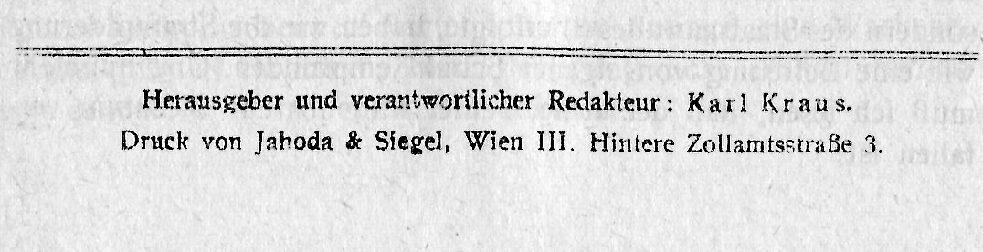

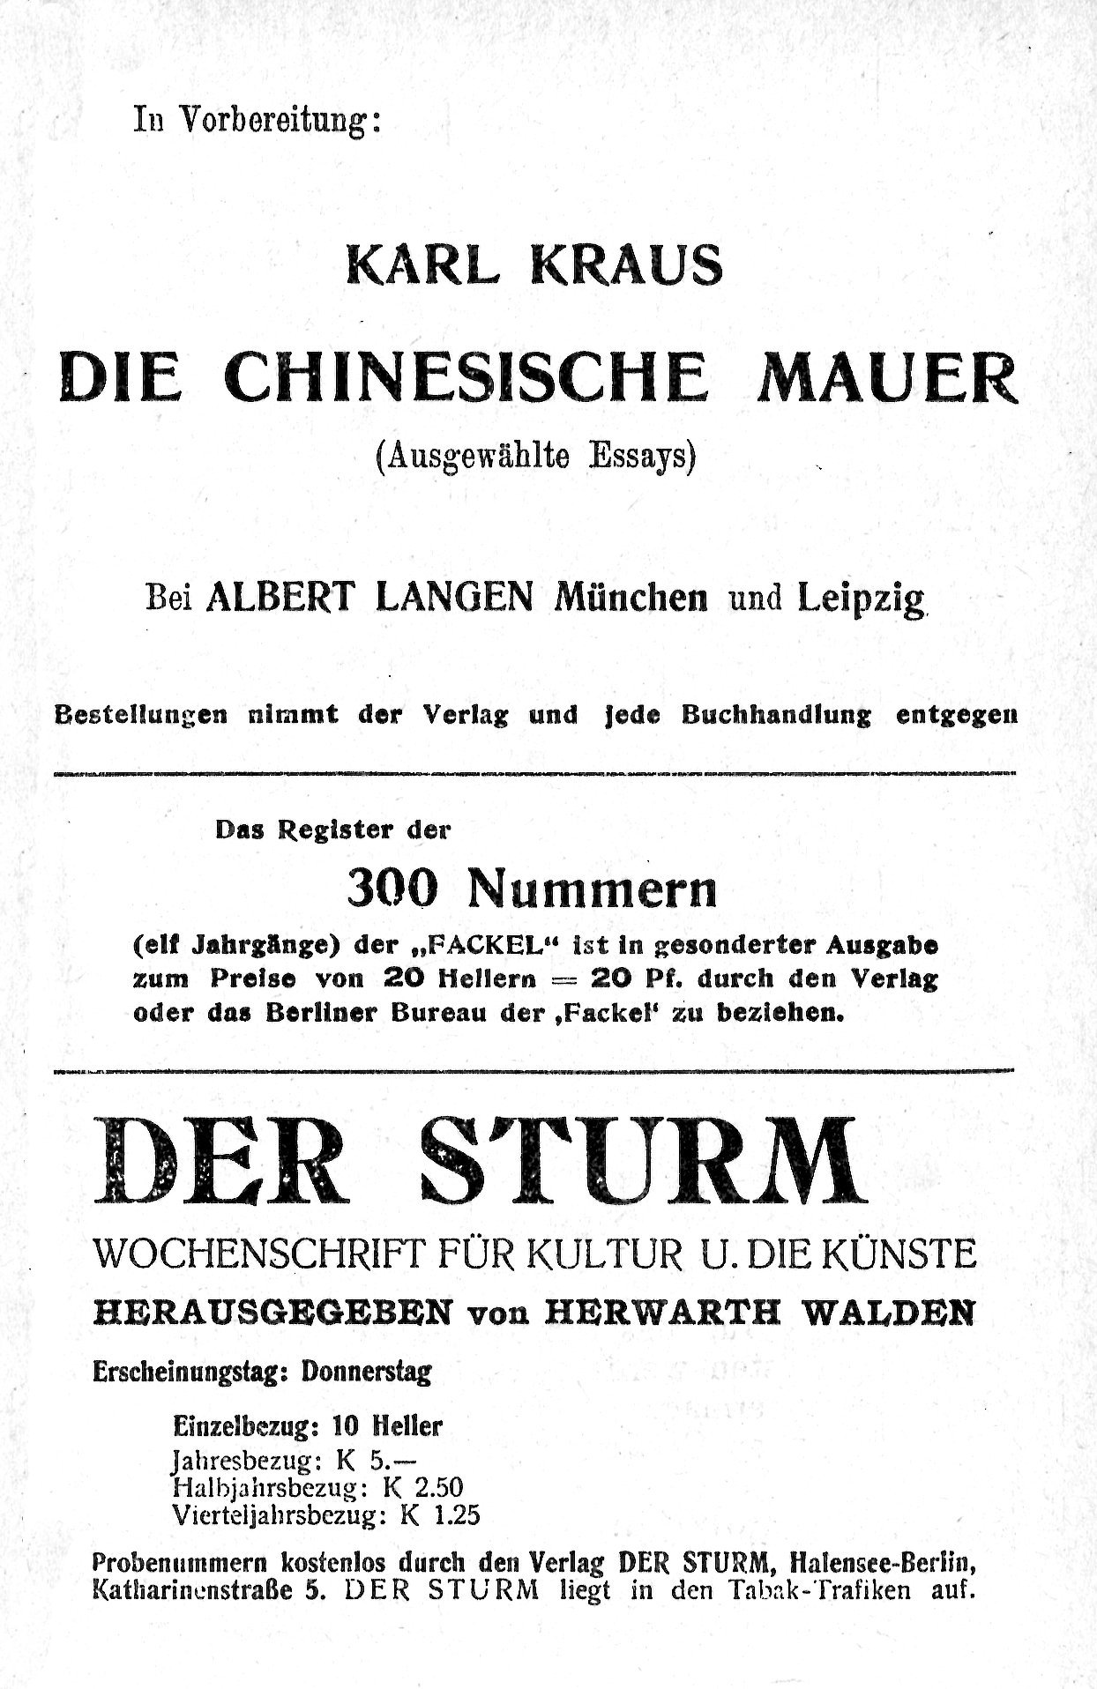

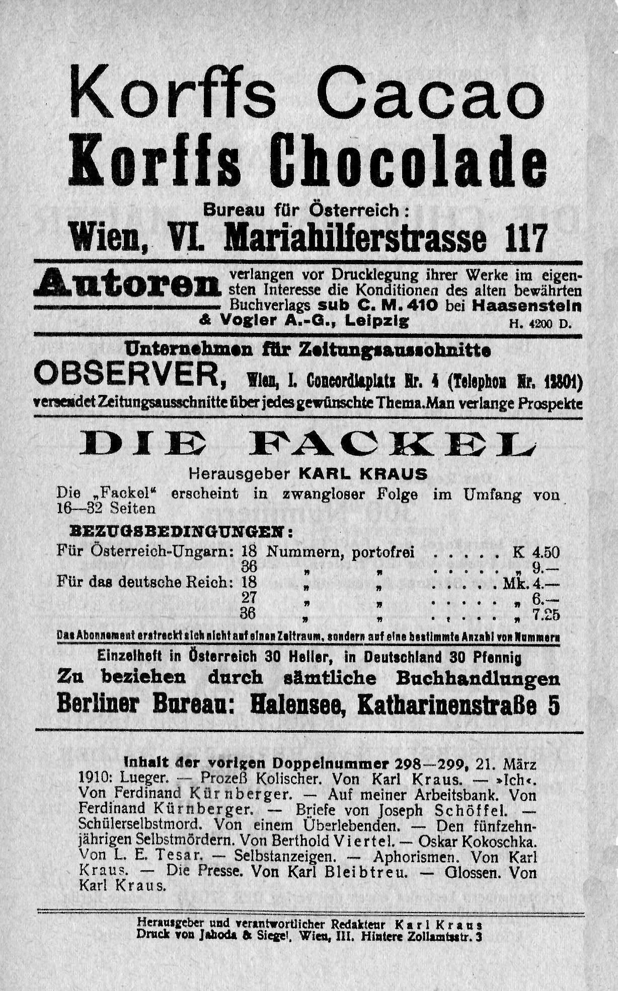

Aus dem schwedischen Manuskript. Die Buchausgabe der Bekenntnisse erscheint erst 1911. [KK]
Aus dem bisher unveröffentlichten Mysterium Jesu, das im Nachlaß des Dichters gefunden worden ist. [KK]
Aus “Das Buch der hängenden Gärten“ von Stefan George. s. a. Heft 272 # 04 »Glossen«
Dieser Brief an Joseph Schöffel, auf den sich dessen in Nr. 298/99 veröffentlichtes Schreiben vom 7. Juli 1878, der Bericht über die Verprügelung eines Revolverjournalisten durch einen Schlosser, bezieht, hat sich soeben in Mödling — nicht im Nachlasse Schöffels — gefunden. [KK]

